Министерство образования Пензенской области
Государственное автономное профессиональное
образовательное учреждение
Пензенской области
«Пензенский многопрофильный колледж»
отделение машиностроения и металлообработки

ОТКРЫТЫЙ УРОК
по программированию для автоматизированного оборудования
на тему:
Разработка управляющих программ обработки деталей на токарных станках с ЧПУ.

для специальности
151901 Технология машиностроения

Пенза, 2015 г.
Сценарий урока

Преподаватель (ФИО): Кузнецова Евгения Александровна.
Предмет: Программирование для автоматизированного оборудования.
Возраст учащихся: группа - 3 курс.

Тема урока: Разработка управляющих программ обработки деталей на токарных станках с ЧПУ.

Цели урока:
Образовательные:
- Обучение применению специальных команд, использующихся при написании управляющих программ для станков с ЧПУ.
- Обучение составлению управляющей программы для обработки деталей на токарных станках с ЧПУ.
- Систематизация и обобщение полученных знаний.
Развивающие:
- Развитие познавательного, логическогго и аналитического мышления студентов.
- Развитие профессиональной самостоятельности и творческого поиска в ходе выполнения самостоятельных заданий.
Воспитательные:
- Воспитания информационной культуры учащихся: внимательность, аккуратность, дисциплинированность.
- Воспитание профессиональных навыков и умений пользоваться профессиональной терминологией.
Методические:
- Активизация деятельности учащихся на уроке посредством использования нетрадиционных форм проведения урока и внедрения инновационных технологий в учебном процессе.

Тип урока: комбинированный.

Вид урока: традиционный.

Средства обучения:
- Персональный компьютер;
- Интерактивная аудиторная доска прямой проекции;
- Мультимедийный проектор;
- Учебная система CNCplus Training для токарных станков с ЧПУ;
- Бланки с практическими заданиями;
- Электронный учебник по программированию для автоматизированного оборудования;
- Лабораторный станок с ЧПУ WABECO.

Методические приемы:
- Индивидуальные и коллективные задания студентам;
- Работа на персональном компьютере;
- Работа с индивидуальными заданиями;
- Взаимопроверка полученных знаний;
- Самостоятельная работа;
- Работа со станком с ЧПУ.

Ход урока

1.Организационный момент
Приветствие, проверка присутствующих, определение готовности учащихся к уроку – наличие тетрадей, письменных принадлежностей.

2. Проверка домашнего задания, постановка цели урока
Слово преподавателя:
На прошлом занятии мы изучали подготовительные и вспомогательные коды для программирования токарных станков с ЧПУ. На дом вам было дано задание выучить таблицу базовых G и М кодов. Сейчас я проведу опрос по пройденному материалу. На слайде презентации будет появляться вопрос с описанием кода, а вы должны будете узнать его и дать верный ответ.

Учащиеся отвечают на вопросы.

Слово преподавателя:
Тема нашего сегодняшнего урока: «Разработка управляющих программ обработки деталей на токарных станках с ЧПУ».
Цели урока:
- Обучение применению специальных команд, использующихся при написании управляющих программ для станков с ЧПУ.
- Обучение составлению управляющей программы для обработки деталей на токарных станках с ЧПУ.
- Систематизация и обобщение полученных знаний.

3. Подготовка учащихся к восприятию нового учебного материала

Вступительное слово преподавателя:
Сегодня мы с вами продолжаем изучать одну из важнейших тем по программированию автоматизированного оборудования – «Программирование обработки деталей на токарных станках с ЧПУ». Современный этап развития машиностроения характеризуется повышением степени автоматизации производства и использованием более современных технологий и оборудования. Токарные станки с ЧПУ очень широко применяются в современном машиностроительном производстве. Вам как будущим специалистам в области обработки материалов, необходимо знать, принципы программирования токарных станков с ЧПУ, уметь писать и понимать управляющие программы. Для наиболее эффективной проверки полученных знаний вам будет предложен ряд практических заданий по составлению программ для токарных станков с ЧПУ, после выполнения, которых вы сможете отладить их при помощи симуляторов стоек. У каждого из вас на столе есть бланк с заданиями, которые вы заполните в течение урока. Проверьте, у всех они есть на столе?

4. Изучение нового материала
Управляющая программа для токарных станков с ЧПУ является упорядоченным набором команд, при помощи которых определяются перемещения исполнительных органов станка и различные вспомогательные функции. Любая программа обработки состоит из некоторого количества строк, которые называются кадрами УП. Кадр управляющей программы – составная часть УП, вводимая и отрабатываемая как единое целое и содержащая не менее одной команды. Система ЧПУ считывает и выполняет программу кадр за кадром. Схематично любую УП можно представить в виде следующих областей:
Начало программы (шапка)
Вызов первого инструмента
Основная часть УП – рабочие перемещения
Смена инструмента
Основная часть УП – рабочие перемещения
Конец программы (шапка)

5. Закрепление изученного материала
Для закрепления материала учащимся предлагается выполнить ряд практических заданий.

Задание №1.
К доске для выполнения задания вызывается учащийся.
С помощью интерактивной доски, он выполняет данное задание.
После выполнения задания, учащиеся проверяют правильность выполнения.
Если отвечающий не справляется или делает ошибки в ответе, то исправить или помочь предлагается группе.

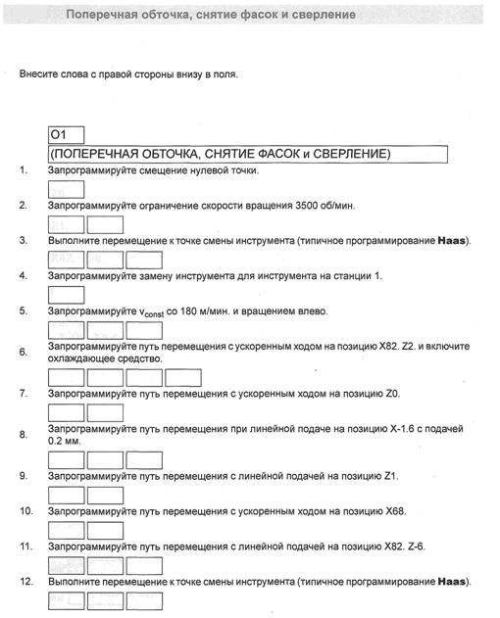
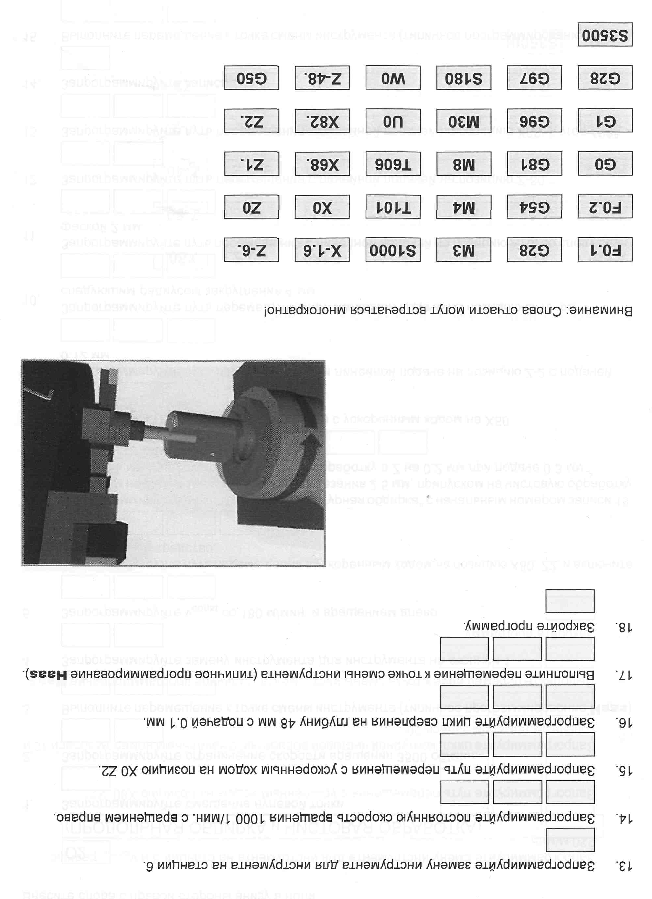

Кроме цикла сверления при программировании токарных станков с ЧПУ в машиностроении широко применяются циклы контурной обдирки вдоль и контурной чистовой обдирки.
Вопрос к учащимся: Какими командами можно запрограммировать эти циклы?
Ответив на данный вопрос, приступаем к выполнению задания №2.
К доске для выполнения задания вызывается учащийся.
С помощью интерактивной доски, он выполняет данное задание.
После выполнения задания, учащиеся проверяют правильность выполнения.

Задание №2.
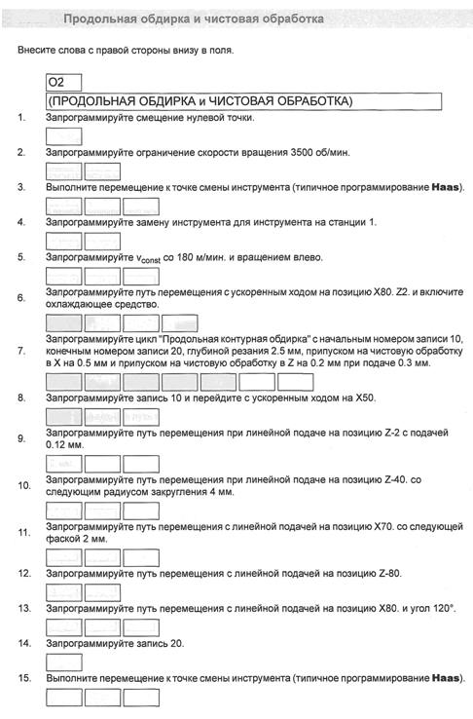
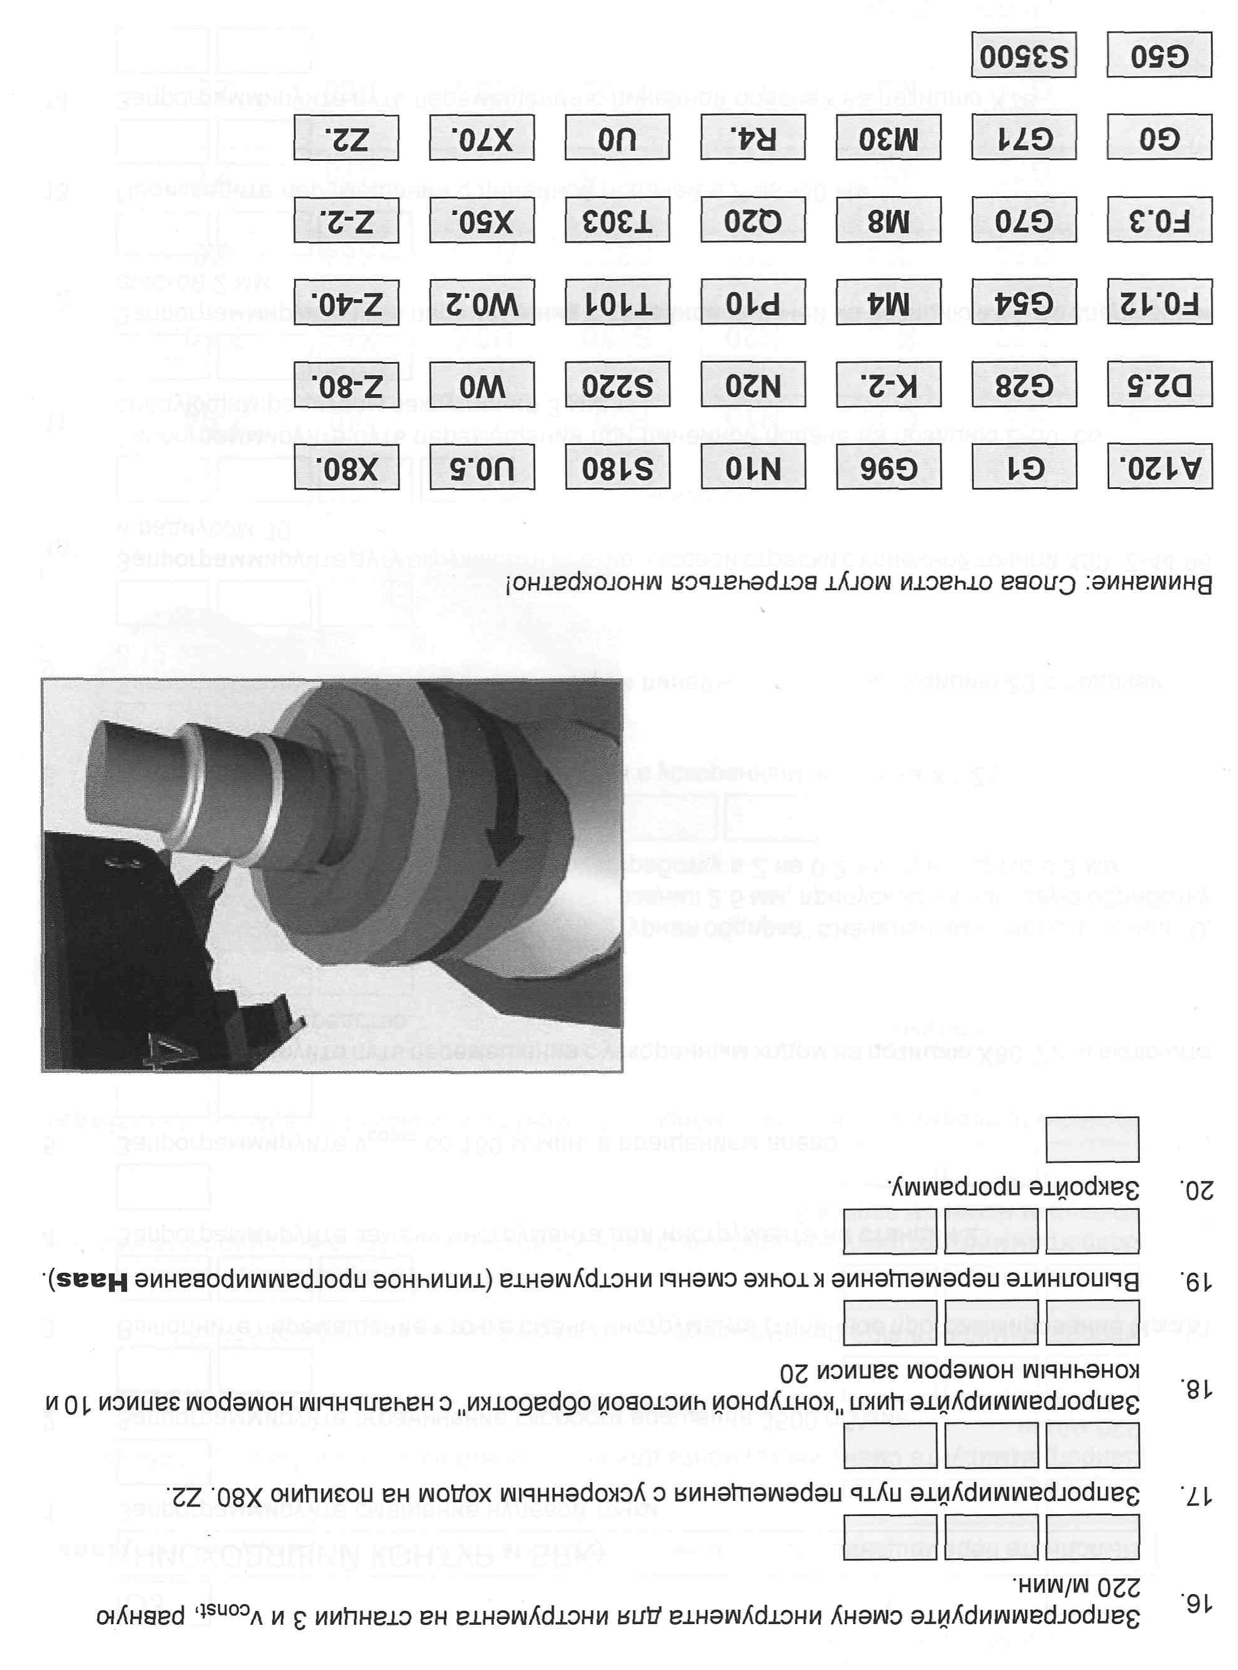

Режущая кромка токарного инструмента всегда имеет определенный радиус, так как в случае острой вершины его срок службы был бы слишком мал. При этом при обработке детали, контур которой имеет не осепараллельные прямые возникают погрешности обработки.
Вопрос к группе:
- Какими командами вызывается коррекция радиуса резца?
- Как отменить коррекцию радиуса резца?
Ответив на данный вопрос, приступаем к выполнению задания №2.
К доске для выполнения задания вызывается учащийся.
С помощью интерактивной доски, он выполняет данное задание.
После выполнения задания, учащиеся проверяют правильность выполнения.

Задание №3.
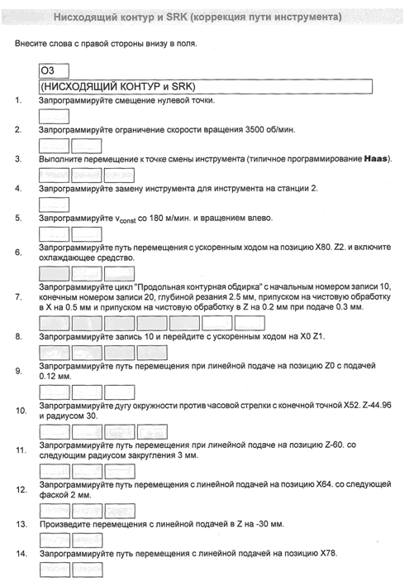
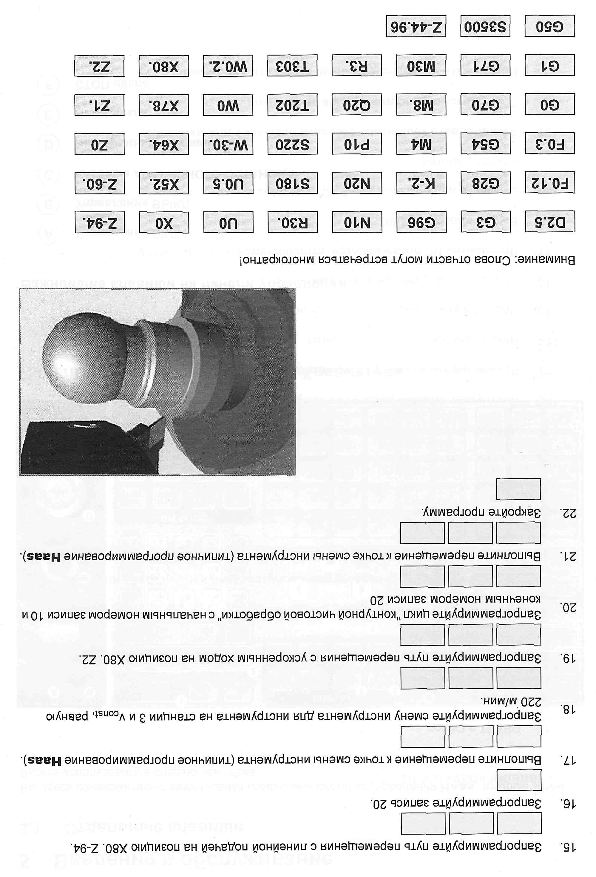
После выполнения задания подводится итог, проверяется правильность выполнения задания, учащиеся сверяют свою таблицу с данными на доске.

Для закрепления систематизации и обобщения полученных знаний учащимся предлагается выполнить следующее задание для самопроверки.

Задание для самопроверки
Чертеж детали
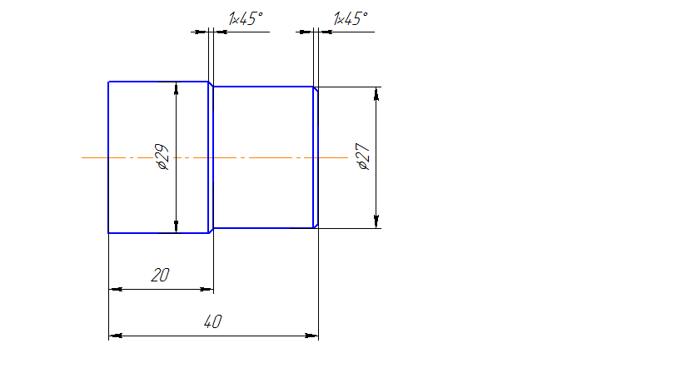
Управляющая программа для токарного станка с ЧПУ
G54;
T1;
M3 S600;
G00 X32.0;
Z1;
G01 Z-0.3 F0.05;
X-1;
G00 Z5.0;
X30.0;
G01 X29.0;
Z-40.0;
G00 X30.0;
Z1;
G01 X28.0;
Z-20;
G00 X30;
Z1;
G01 X25.0 Z0;
X27.0 Z-1;
Z-20;
X29.0 Z-21;
G00 X50.0;
Z100.0;
M5;
M30;
Критерии оценки управляющей программы (УП)
5 – все кадры УП правильные;
4 – не более 6 неправильных кадров УП;
3 – не более 12 неправильных;
2 – более 12 неправильных кадров УП.

Для проверки правильности и оценке эффективности управляющей программы, учащимся предлагается изготовить деталь по созданной УП на лабораторном токарном станке с ЧПУ.

6. Подведение итогов урока
Слово преподавателя:
Мы с вами изучили тему программирование обработки деталей на токарных станках с ЧПУ. Научились применять полученные знание, умения и навыки на практике, писать управляющие программы. Мы вспомнили, важные специальные команды и циклы обработки деталей на токарном станке с ЧПУ.

Подводится итог урока, оценивается работа учащихся у доски и с места. Анализируется работа всей группы в целом.

7. Домашнее задание.
Для закрепления полученных знаний, предлагается самостоятельно, дома выполнить задание №6.
Задание №6.
